Sistema

# Aplicación

La reserva de las salas se pretende realizar desde una plataforma web (o móvil)

que permita a los estudiantes y profesores reservar las salas, ver la disponibilidad

en tiempo real y recibir notificaciones sobre el estado de sus reservas.

Se podrá acceder desde la web (si puede ser adaptada para móvil tmbn).

Lo suyo es tener un sistema de usuarios y permisos.

Según los features que tenemos planteados de momentos, aportaría:

1. Mapa de salas y cubículos: Para ver la disponibilidad de ellos, zonas más

tranquilas según ruido, y está por ver si datos de climatización (se reservan

para analisis estadístico o también lo aportamos al usuario en tiempo real)

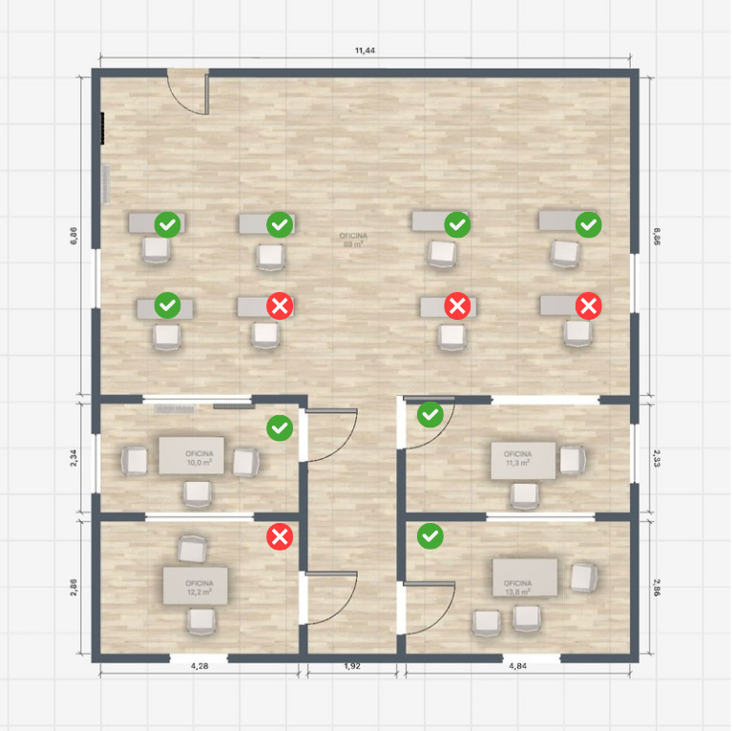

2. Reservas: para reservar una sala, y ver el estado de la reserva

3. Notificaciones: para recibir notificaciones sobre el estado de las reservas,

y para los admins, todos aquellos avisos que se generen por incidencias de ruido,

reservas sin cumplir, etc.

4. Acceso por QR (si no se hace por tarjeta): Para acceder a las salas.

Encima de cada cerradura se encontraría un QR ##(Podriamos poner tambien codigo)## que, escaneado desde la aplicación,

abriría la sala de haberla reservado el usuario.

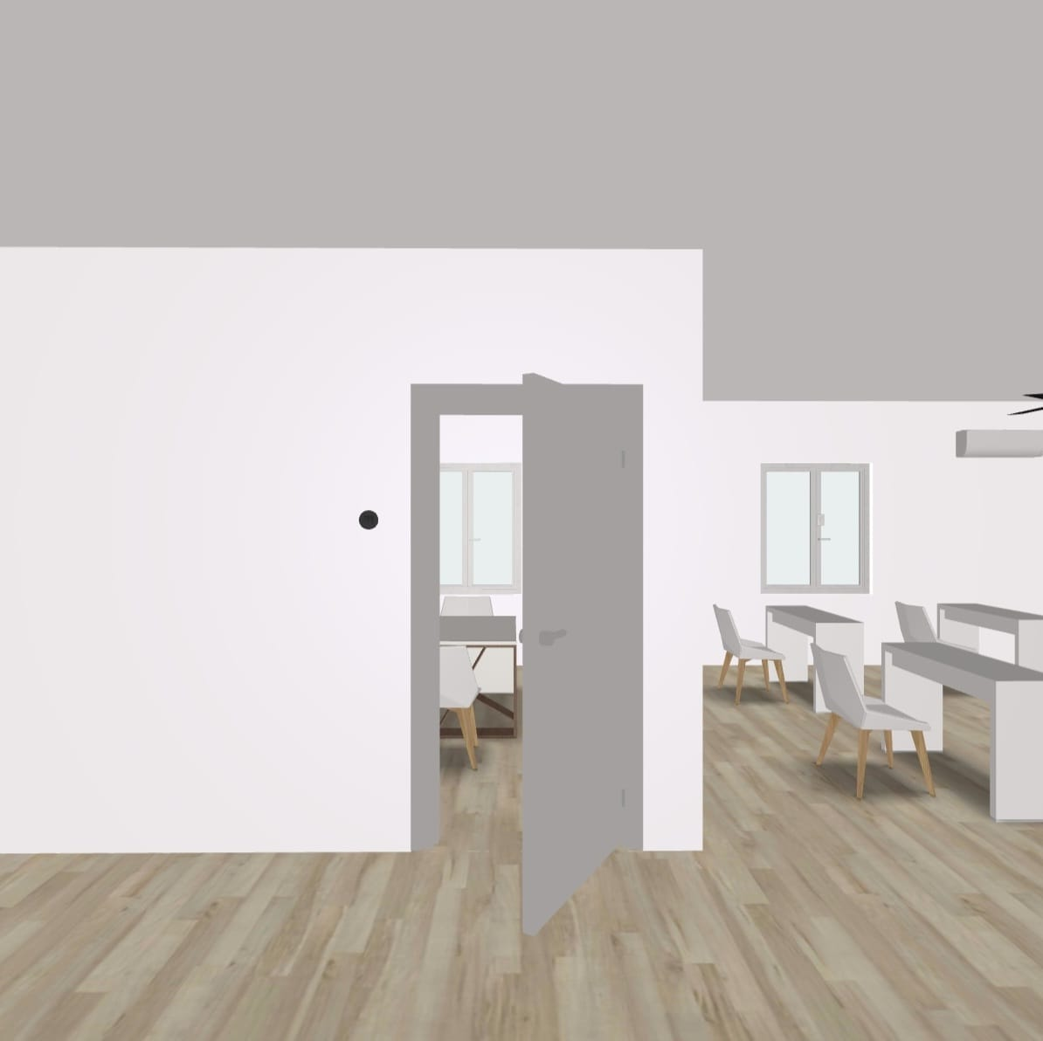

5. (ADMINS) Análisis estadístico: para ver el estado de los datos recolectados

sobre la climatización, el ruido, la afluencia de personas,... y maybe un

análisis visual de la semana, el mes, etc.

## Salas

Las salas deberán tener un método de control de acceso, que bloquee la sala cuando

está ocupada, y permita el acceso, con la apropiada identificación, cuando están

disponibles.

Tendrán sensores de ocupación, ruido, y climáticos

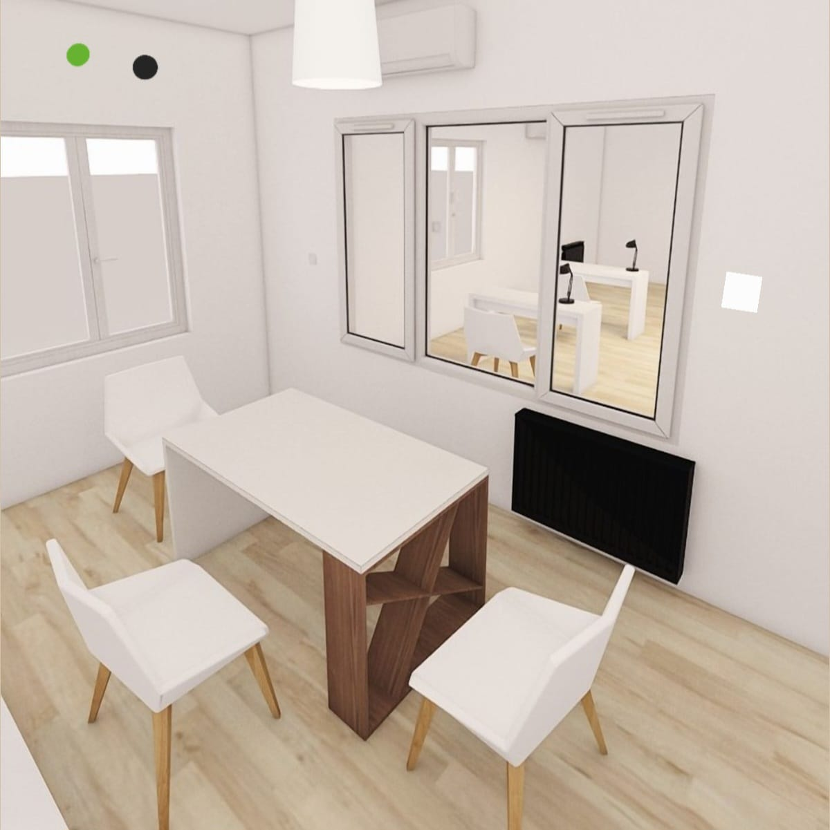

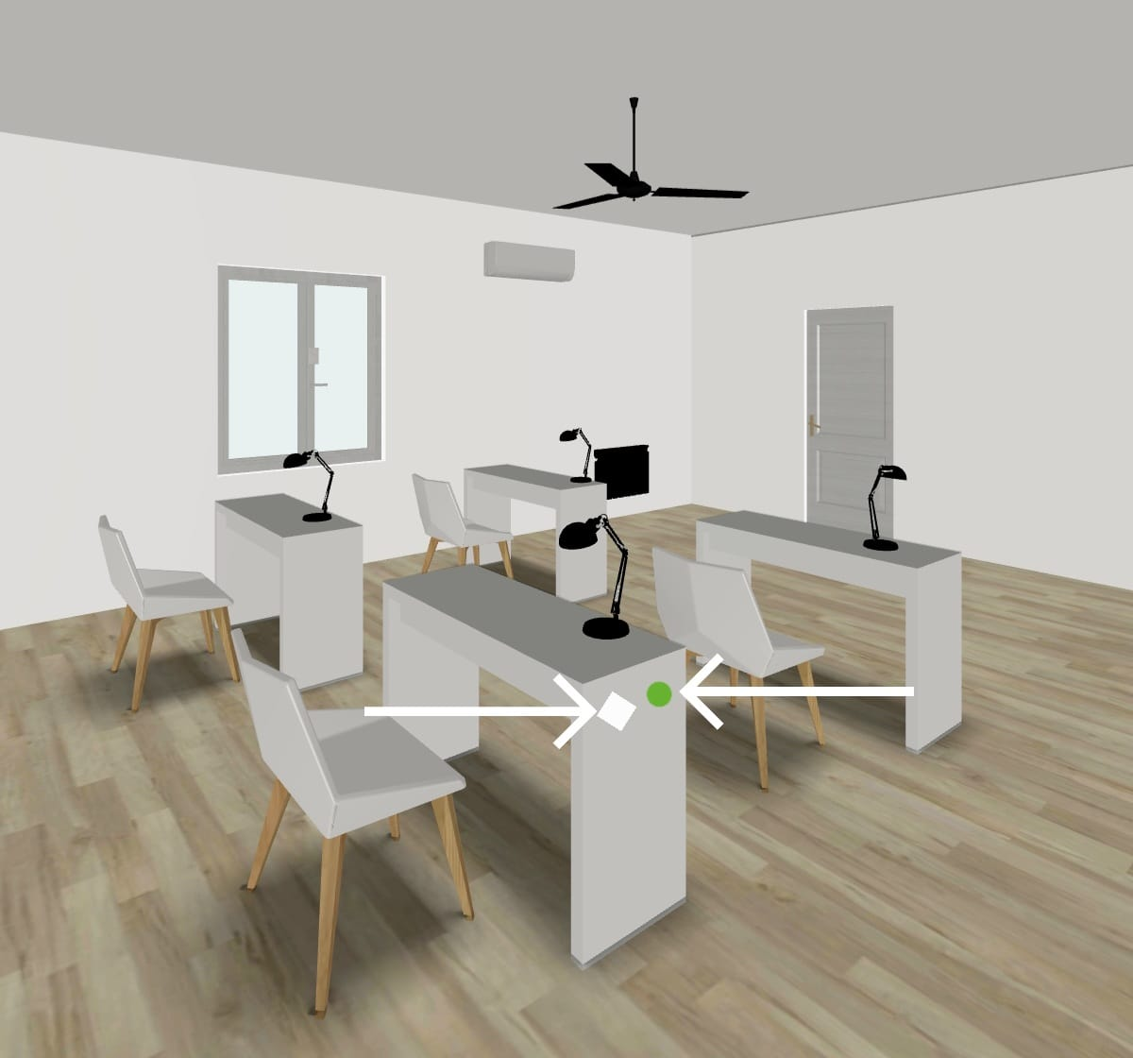

Todos ellos interactuarán con el sistema de reservas y las acciones de los usuarios,

si está vacía cuando empieza la reserva y no han llegado los usuarios, se notificará,

si se vacía y cierra antes de finalizar la reserva, el usuario podrá liberarla,

si hay demasiado ruido se notificará a los responsables, etc.

## Cubículos

Los cubículos estarán dotados de sensores de ocupación y ruido, así como un LED

elevado que indicará si el cubículo está o no ocupado (verde / rojo).



Se podrá visualizar desde la aplicación un mapa de las salas, con el estado de cada

cubículo, y la posición de cada uno.

Igual que como sucedía con las salas, un nivel excesivo de ruido alertará a los

responsables, mientras que po debajo de ese nivel, solo aconsejará a los usuarios

a la hora de coger sitio.

Se pueden implementar add-ons como un cronómetro y buzzer para implementar la

técnica Pomodoro.

## Sensores en la entrada

Que llevan cuenta del número de personas presentes en la biblioteca y del total

de personas que han entrado a lo largo del día.

Sistema de control de ocupación:Con un sistema de control de ocupación que utiliza sensores para detectar si un asiento está ocupado. Si un asiento permanece libre durante 30 minutos sin que el usuario lo haya notificado, se enviará una alerta a recepción para gestionar la disponibilidad del espacio. Esto asegura que se mantenga un flujo eficiente de usuarios y se maximice el uso de los recursos disponibles.

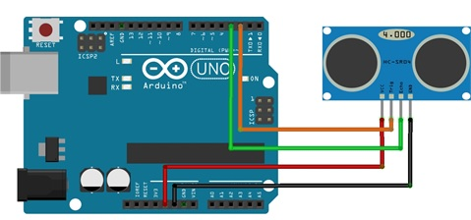

Sistema de luz:Con un sistema que utiliza un sensor de luz para ajustar automáticamente la intensidad de la iluminación. Cuando el sensor detecta niveles de luz bajos, incrementa la potencia de las luces para asegurar un ambiente bien iluminado. De esta manera, se optimiza el consumo energético y se mejora la comodidad en el espacio.

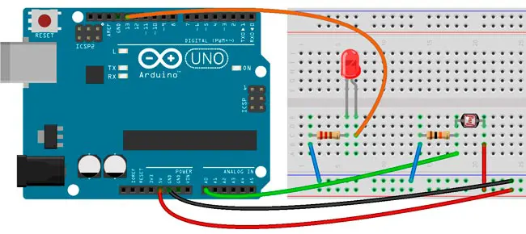

Sistema de temperatura:Con un sistema de control de temperatura ajustaremos automáticamente el clima del espacio. Este sistema utilizará sensores para medir la temperatura y, en función de los datos recogidos, activa o desactiva calefacción o aire acondicionado. De esta manera, se mantiene un ambiente confortable y se optimiza el consumo energético, adaptándose a las necesidades de los usuarios.

Sistema “Pomodoro”: Según se pulsa un botón, iniciará una cuenta regresiva de 25 minutos de trabajo. Al finalizar este período, sonará un buzzer para indicar el tiempo de descanso de 5 minutos, que también finalizará con el sonido del buzzer. Este ciclo ayuda a mejorar la concentración y la gestión del tiempo, alternando entre trabajo y pausas breves.

Sensor de ruido:monitorizará los niveles de sonido en el espacio. Si el ruido supera un umbral predefinido, el sensor enviará una alerta a recepción. Esto permitirá mantener un ambiente tranquilo y cómodo, facilitando la intervención rápida si es necesario.

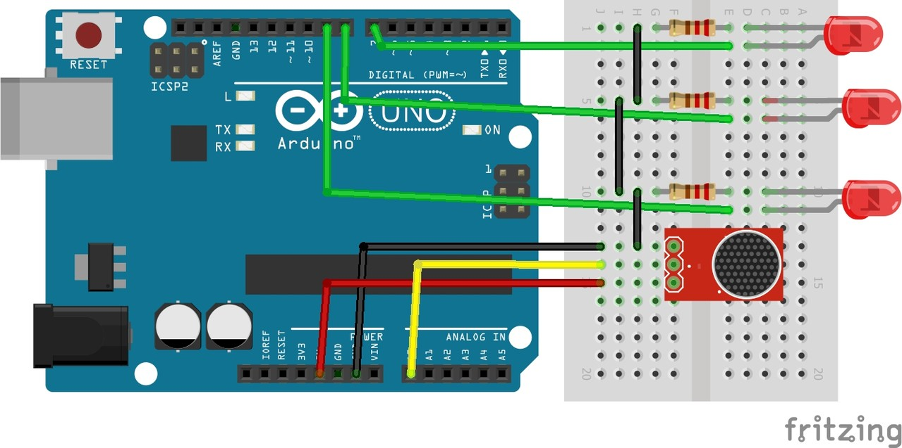

Sistema de control de acceso:utilizará tanto tarjetas magnéticas como códigos QR. Los usuarios podrán ingresar a las áreas designadas escaneando su tarjeta o utilizando un código QR único. Este sistema registrará los accesos en tiempo real, permitiendo un seguimiento eficiente y mejorando la seguridad.